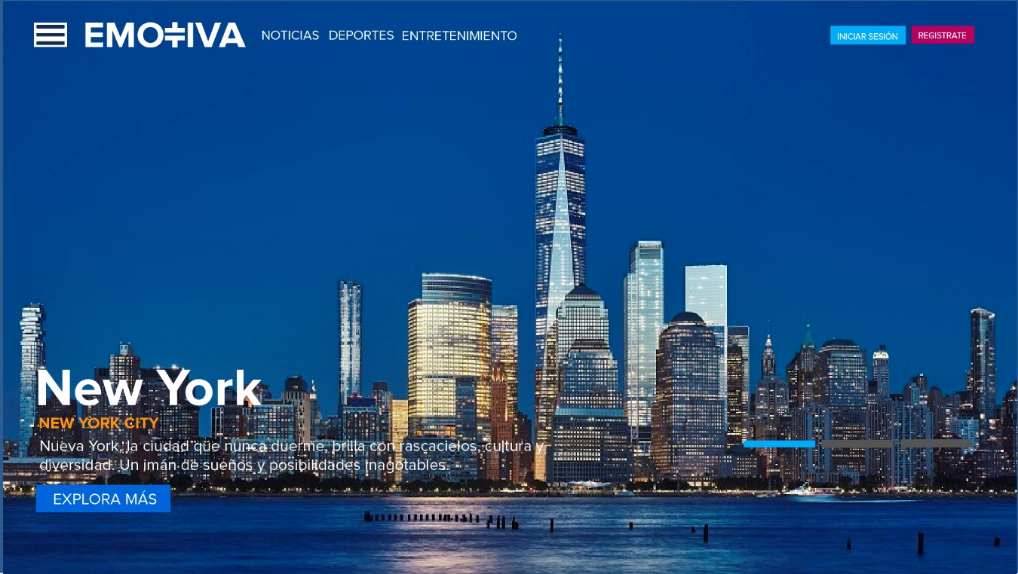

El menú permanece fijo y transparente cuando no se desplaza la página.

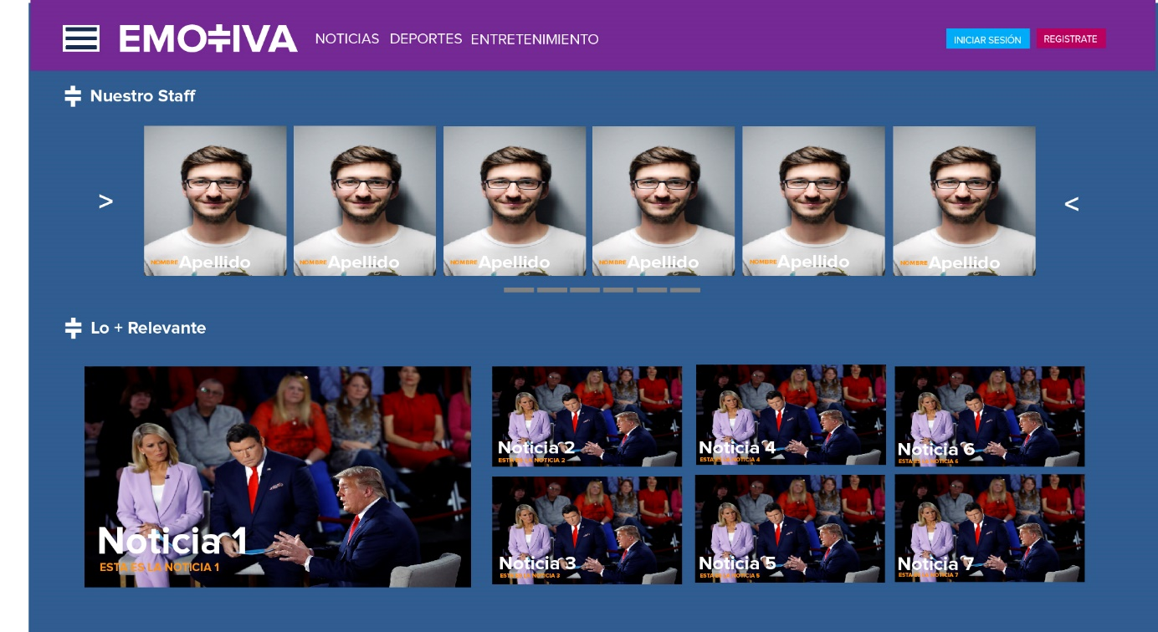

El menú cambia de tonalidad al hacer scroll, agregando un toque dinámico y atractivo a la experiencia del usuario.

